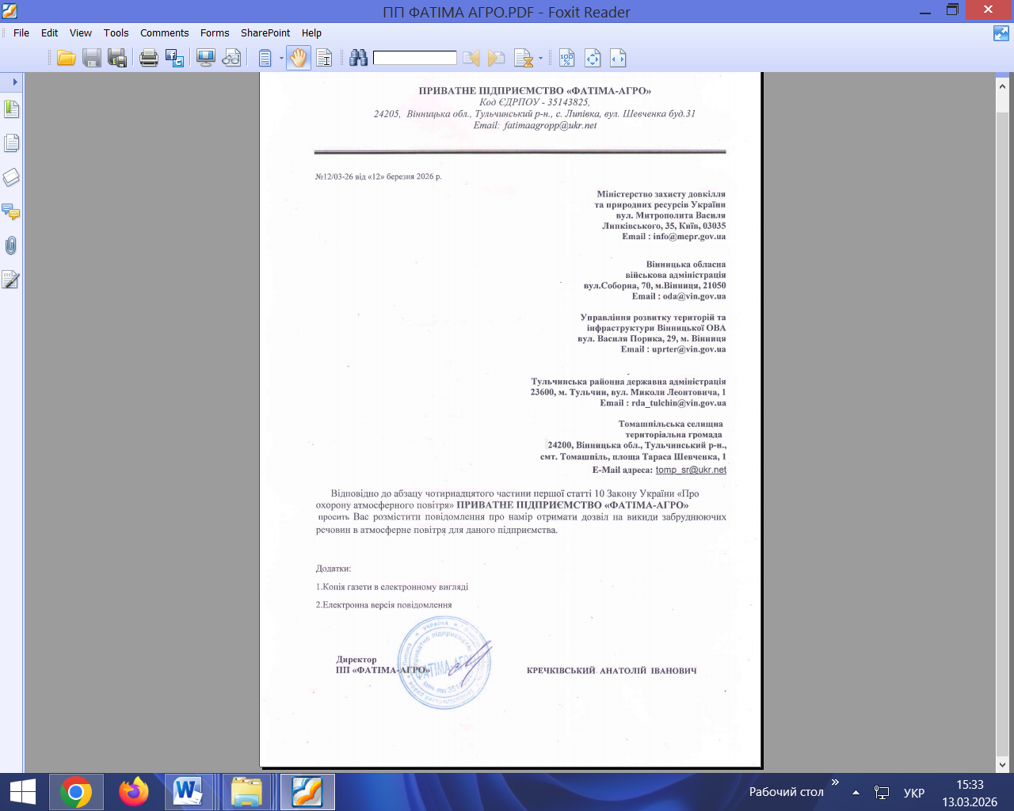

Повідомлення про намір отримати дозвіл на викиди:

Повне та скорочене найменування суб’єкта господарювання – ПРИВАТНЕ ПІДПРИЄМСТВО «ФАТІМА-АГРО» (ПП «ФАТІМА-АГРО»), ідентифікаційний код юридичної особи в ЄДРПОУ (реєстраційний номер облікової картки платника податків ФОП) - 35143825;
Місцезнаходження суб’єкта господарювання -24205, Вінницька обл., Тульчинський р-н, с. Липівка, вул. Шевченка буд.31, контактний номер телефону – 0963636395, адреса електронної пошти суб’єкта господарювання- fatimaagropp@ukr.net
Місцезнаходження об’єкта/промислового майданчика – 24205, Вінницька обл., Тульчинський р-н, Томашпільська ТГ, с. Липівка, вул. Шевченка буд.161
Мета отримання дозволу на викиди - отримання дозволу на викиди ЗР для існуючого об’єкту, з метою надання права експлуатувати об'єкт, з якого надходять в атмосферне повітря забруднюючі речовини або їх суміші;
Відомості про наявність висновку з оцінки впливу на довкілля, в якому визначено допустимість провадження планованої діяльності, яка згідно з вимогами Закону України “Про оцінку впливу на довкілля” підлягає оцінці впливу на довкілля – об’єкт не підлягає оцінці впливу на довкілля, висновок з ОВД відсутній;
Загальний опис об’єкта (опис виробництв та технологічного устаткування) – Основним видом діяльності підприємства згідно КВЕД є 01.11. Вирощування зернових культур (крім рису), бобових культур і насіння олійних культур.
На території проммайданчика розміщуються приміщення для утримання свиней (3шт), призначені для вирощування свиней. Гній від свиней надходить до гноєсховища. Для подрібнення зерна використовується дробарка кормова універсальна. Зерно для приготування кормів зберігається в закритому зерноскладі та відвантажується за допомогою зернонавантажувача. Для обігріву адмінприміщення експлуатується грубка опалення, для опалення приміщення для свиней №1 експлуатується буржуйка. У випадку аварійних відключень світла використовується дизельний генератор.
Джерелами викидів ЗР є димова труба грубки опалення, димова труба буржуйки, приміщення для утримання свиней (3шт), зерносклад, гноєсховище, дробарка кормова універсальна, дизельний генератор.
Відомості щодо видів та обсягів викидів (т/рік) – метан –7,8475‌‌‌‌, речовини у вигляді суспендованих твердих частинок –0,4312047, аміак –‌‌‌‌15,1978, сірководень –‌ 6,532‌, метилмеркаптан –‌0,5776 ‌‌‌, альдегід пропіоновий –‌‌‌ 0,0519, кислота капронова –‌‌‌‌0,0289, фенол – 0,0087‌, диметилсульфід –‌ 0,0578‌‌, диметиламін –‌ 0,2315‌‌, ‌суміш насичених вуглеводнівС2-С8 -0,018‌‌‌, оксиди азоту (у перерахунку на діоксид азоту [NO + NO2] -‌‌0,0879, азоту(1) оксид (N2O) -0,0018‌, оксид вуглецю -‌‌0,1366, вуглецю діоксид –‌43,412, сірки діоксид- 0,015, вуглеводні насичені C 12 -C 19 (розчинник РПК-26511 та ін.) у перерахунку на сумарний органічний вуглець – 0,0032.
Відповідно до Наказу Міністерства захисту довкілля та природних ресурсів України №448 від 27.06.2023р. заходи щодо впровадження найкращих існуючих технологій виробництва, що виконані або/та які потребують виконання – заходи не передбачені; перелік заходів щодо скорочення викидів, що виконані або/та які потребують виконання – заходи не передбачені; дотримання виконання природоохоронних заходів щодо скорочення викидів – заходи не передбачені;
Відповідність пропозицій щодо дозволених обсягів викидів законодавству – відповідають, згідно вимогам Наказу №309 Міністерства охорони навколишнього природного середовища України від 27.06.2006 р. та Наказу №177 Міністерства охорони навколишнього природного середовища України від 10.05.2002 р.
Адреса Вінницької обласної військової (державної) адміністрації до якої можуть надсилатися зауваження та пропозиції громадськості щодо дозволу на викиди - Вінницька обл, м. Вінниця, вул. Соборна, 70. Тел. 0432 592 110
Строки подання зауважень та пропозицій - приймаються протягом 30 календарних днів з дати опублікування інформації в газеті.

